- Introducción

La Atención Integrada a las Enfermedades Prevalentes de la Infancia (AIEPI) surge a mediados de la década de 1990 como una respuesta global de la Organización Mundial de la Salud (OMS) y el Fondo de las Naciones Unidas para la Infancia (UNICEF) ante la persistente mortalidad infantil evitable en países de ingresos bajos y medios. Lanzada formalmente en 1995, esta estrategia revolucionó el enfoque de la atención infantil al pasar de una perspectiva fragmentada por enfermedades a una visión integral del niño, abordando de manera simultánea las principales causas de muerte en la niñez: infecciones respiratorias agudas, enfermedad diarreica, sarampión, paludismo y desnutrición. Su implementación a nivel mundial ha demostrado ser una herramienta clave para reducir la morbilidad y la mortalidad en menores de cinco años, consolidándose como una de las estrategias de salud pública más importantes de las últimas décadas.
Uno de los pilares que ha permitido la adopción masiva de la AIEPI es su estructuración algorítmica, la cual estandariza el proceso de atención mediante una secuencia lógica de pasos que incluyen la evaluación y clasificación del niño enfermo, la identificación del tratamiento, la consejería a los cuidadores y el seguimiento. Este enfoque basado en signos clínicos de sensibilidad y especificidad comprobadas permite a los profesionales de la salud, independientemente de su nivel de formación, detectar oportunamente signos de alarma, clasificar la gravedad de la enfermedad y tomar decisiones terapéuticas con un alto grado de precisión. Esta estandarización no solo garantiza la calidad y la seguridad de la atención, sino que también facilita la capacitación del personal en diversos escenarios asistenciales, haciendo de la AIEPI una herramienta particularmente adecuada para entornos con recursos limitados y equipos de salud con distintos niveles de especialización.
Precisamente, estas características hacen que la estrategia AIEPI se ajuste de manera excepcional a las condiciones de atención en las áreas rurales y apartadas de Colombia, donde la distancia, la dispersión geográfica y la escasez de personal especializado representan barreras significativas para el acceso oportuno a servicios de salud de calidad. La telemedicina emerge entonces como el puente ideal para potenciar el alcance de la AIEPI, y el Hospital Universitario Nacional de Colombia (HUN), a través de su iniciativa HUN Digital, está en una posición privilegiada para liderar esta articulación. Con un modelo de atención que combina la telesalud con la presencialidad y que ya ha atendido a más de 10.000 pacientes en departamentos como Amazonas, Guaviare, Guainía, Tumaco, Chocó y San Andrés, el HUN puede llevar el enfoque algorítmico y estandarizado de la AIEPI a los rincones más alejados del país. De esta manera, se logra no solo optimizar el diagnóstico y el tratamiento en la primera infancia, sino también fortalecer las capacidades de los profesionales de la salud locales, reducir remisiones innecesarias y avanzar hacia una atención más equitativa y oportuna para la niñez colombiana.

- Objetivo General
Garantizar la adherencia del personal asistencial y de los cuidadores a los pasos sistemáticos de la estrategia AIEPI durante la atención por telemedicina, asegurando una evaluación integral del niño o niña.

- Objetivos Específicos
- Estandarizar la verificación obligatoria de los Signos de Peligro en General al inicio de toda teleconsulta pediátrica.
- Asegurar que el profesional de salud realice las preguntas de los cuadros de procedimientos de AIEPI de forma secuencial.
- Fortalecer la comunicación con el cuidador para que actúe como un observador clínico confiable en el territorio.

- Alcance
Personal médico, de enfermería y especialistas del HUN que realizan atención virtual, así como gestores de salud en los departamentos de Nariño y Putumayo.

- Marco Normativo
A nivel internacional, la Organización Mundial de la Salud y la Organización Panamericana de la Salud han generado lineamientos para la implementación de estrategias de telemeidcinna a nivel mundial, especialmente tras el impulso dado por la crisis mundial por la COVID-19. Durante la construcción de la estrategia de telemedicina del Hospital Universitario Nacional se revisó las recomendaciones contenidas en las siguientes directrices:

1. Telemedicine: opportunities and developments in Member
States: report on the second global survey on eHealth (2010) - Telemedicina: oportunidades y avances en los Estados Miembros: informe sobre la segunda encuesta global de eSalud
Este informe, publicado en 2010, es el segundo volumen de la serie del Observatorio Global de eSalud de la OMS. Examina las tendencias en la adopción de la telemedicina, abarcando desde aplicaciones bien establecidas hasta aquellas de reciente aparición. El informe se basa en los resultados del módulo de telemedicina de la encuesta global de 2009, que fue completado por 114 países (el 59% de los Estados Miembros). Su propósito es ofrecer una visión panorámica del desarrollo de la telemedicina en el mundo en ese momento, sirviendo como un documento de referencia sobre el estado del arte y las oportunidades en este campo.

2. National eHealth strategy toolkit (2012) - Kit de herramientas para la estrategia nacional de eSalud
Publicado en 2012 por la Organización Mundial de la Salud y la Unión Internacional de Telecomunicaciones, este kit de herramientas es una guía práctica y exhaustiva diseñada para los gobiernos, sus ministerios y partes interesadas. Proporciona una base sólida y un método para el desarrollo e implementación de una visión, un plan de acción y un marco de monitoreo para la eSalud a nivel nacional. El documento es un hito en la comprensión de qué es la eSalud, qué puede lograr y por qué y cómo debería aplicarse en la atención sanitaria actual. Está diseñado para que todos los países, independientemente de su nivel de desarrollo, puedan adaptarlo a sus propias circunstancias.

3. WHO guideline: recommendations on digital interventions for health system strengthening (2019) - Guía de la OMS: recomendaciones sobre intervenciones digitales para el fortalecimiento de los sistemas de salud
Este documento, publicado en 2019, es la primera guía de la OMS que establece recomendaciones sobre intervenciones digitales para el fortalecimiento de los sistemas de salud. Presenta recomendaciones basadas en una evaluación crítica de la evidencia sobre intervenciones de salud digital emergentes que contribuyen a mejorar los sistemas de salud, considerando aspectos como beneficios, daños, aceptabilidad, viabilidad, uso de recursos y equidad. La guía tiene como objetivo fortalecer la toma de decisiones basada en evidencia por parte de los gobiernos e instituciones, fomentando la institucionalización de intervenciones digitales efectivas. Un aspecto crucial que subraya es que las intervenciones digitales no sustituyen a los sistemas de salud que funcionan, sino que deben complementarlos y mejorarlos.

4. Digital implementation investment guide: integrating digital interventions into health programmes (2020) - Guía de inversión para la implementación digital: integración de intervenciones digitales en los programas de salud
Publicada en 2020, esta guía (conocida como DIIG) proporciona un enfoque paso a paso para planificar, calcular costos e implementar inversiones en salud digital. Sirve como acompañamiento a la guía de recomendaciones sobre intervenciones digitales de 2019 y ofrece un proceso sistemático para planificar la salud digital en uno o más programas de salud. Su objetivo es ayudar a los gobiernos y socios técnicos a planificar una implementación digital que se centre en programas de salud específicos para respaldar los objetivos nacionales del sistema de salud. La guía extrae lecciones de experiencias diversas de la última década, de instituciones que han trabajado estrechamente con gobiernos en la planificación e implementación de tecnologías de salud digital.

5. Consolidated telemedicine implementation guide (2022) - Guía consolidada para la implementación de la telemedicina
Publicada en 2022, esta guía ofrece una visión general de los pasos clave y las consideraciones necesarias para implementar servicios de telemedicina y optimizar sus beneficios e impacto. Surge como respuesta al aumento global de la demanda de estos servicios, impulsado en gran medida por la pandemia de COVID-19. El documento sintetiza lecciones aprendidas durante la pandemia y recursos de la OMS desarrollados en la década anterior, proporcionando un proceso integral que abarca la planificación, implementación y mantenimiento de programas de telemedicina. Su objetivo es guiar a los países en la elaboración de un plan de inversión con costos estimados, apoyándolos en las distintas etapas de su recorrido hacia la telemedicina.

A nivel nacional la implementación de estrategias de telemedicina esta rigurosamente reglamentada con miras a cumplir los requerimientos de certificación profesional, seguridad de la información, evaluación continua de la calidad y los criterios de habilitación para los servicios de salud digital. A continuación, el marco legislativo vigente relevante para la práctica de la salud digital en Colombia:

Ley 1419 de 2010
Esta ley constituye el marco normativo fundamental para el desarrollo de la Telesalud en Colombia. Define la Telesalud como el conjunto de actividades, servicios y métodos relacionados con la salud que se llevan a cabo a distancia con ayuda de las tecnologías de la información y telecomunicaciones. Incluye la Telemedicina, entendida como la provisión de servicios de salud a distancia en los componentes de promoción, prevención, diagnóstico, tratamiento y rehabilitación.

Ley 1581 de 2012
Conocida como la Ley de Protección de Datos Personales, su objetivo es desarrollar el derecho constitucional que tienen todas las personas a conocer, actualizar y rectificar la información que se haya recogido sobre ellas en bases de datos o archivos. La ley establece el ámbito de aplicación, los principios rectores, los derechos de los titulares de la información y los deberes de los responsables del tratamiento de datos, y asigna a la Superintendencia de Industria y Comercio la facultad de vigilancia y sanción.

Resolución 2654 de 2019
Esta resolución, emitida por el Ministerio de Salud y Protección Social, tiene por objeto establecer las disposiciones para la Telesalud y los parámetros para la práctica de la telemedicina en Colombia. En ella se definen y regulan las diferentes modalidades de atención a distancia, como la teleconsulta, el telemonitoreo y el teleapoyo, y se detallan los requisitos tecnológicos y de seguridad de la información que deben cumplir los prestadores de servicios de salud.

Resolución 3100 de 2019
Esta resolución define los procedimientos y las condiciones para la inscripción de los prestadores de servicios de salud y la habilitación de los servicios de salud en el país. Forma parte del Sistema Único de Habilitación, que es uno de los componentes del Sistema Obligatorio de Garantía de Calidad de la Atención de Salud, y establece los estándares y criterios que deben cumplir las instituciones para ofrecer servicios de salud de manera legal y segura.

Decreto 538 de 2020
Este es un decreto legislativo expedido en el marco del Estado de Emergencia Económica, Social y Ecológica declarado por la pandemia de COVID-19. Su propósito fue adoptar medidas en el sector salud para contener y mitigar la pandemia y garantizar la prestación de los servicios de salud, facilitando y promoviendo el uso de la telemedicina como una herramienta clave para la atención durante la emergencia sanitaria.

Finalmente, particularmente en la construcción del presente protocolo, al momento de su elaboración la versión vigente a nivel nacional del manual AIEPI es el publicado por el Ministerio de Salud en el año 2016 en el marco de la ley 1804 del mismo año (Política de Cero a Siempre):

Manual AIEPI Clínico, MINSALUD, Colombia (2016)
El Manual Clínico AIEPI 2016, publicado por el Ministerio de Salud y Protección Social de Colombia en colaboración con la OPS/OMS, constituye la actualización de la guía fundamental para la atención integral de la niñez en el país. Este documento, que en su momento reemplazó versiones anteriores, se erige como una herramienta de estandarización clínica y como un pilar de la política de salud infantil, al condensar en un formato práctico y algorítmico los procedimientos para la evaluación, clasificación y tratamiento de las enfermedades prevalentes en niños y niñas de 0 a 5 años. Su enfoque, que integra acciones curativas, de prevención y de promoción, está diseñado para ser aplicado por profesionales y técnicos de la salud en todos los niveles de complejidad, facilitando una atención oportuna y de calidad incluso en contextos de recursos limitados. Al ofrecer una guía clara y detallada para el manejo de patologías como la neumonía, la diarrea y la desnutrición, el manual no solo busca reducir la mortalidad infantil, sino también estandarizar los procesos asistenciales en todo el territorio nacional, siendo un referente obligado para la formación y la práctica clínica en el país.

Ley 1804 de 2016
Conocida como la ley "De Cero a Siempre", es una de las normas más trascendentales en materia de infancia en Colombia, al establecer la Política de Estado para el Desarrollo Integral de la Primera Infancia. Sancionada el 2 de agosto de 2016, esta ley no es un programa de gobierno pasajero, sino una política pública de carácter permanente, diseñada para trascender los cambios de administración y garantizar la sostenibilidad en el tiempo de las acciones a favor de la niñez. Su propósito es sentar las bases conceptuales, técnicas y de gestión para asegurar el desarrollo integral de los niños y niñas desde la gestación hasta los seis años, en el marco de la Doctrina de la Protección Integral.

Esta ley representa un cambio de paradigma al consagrar una visión holística de la atención, que abarca no solo la salud, sino también la educación inicial, la nutrición, el cuidado y el bienestar emocional, con un enfoque intersectorial que involucra a las familias, la sociedad y el Estado en corresponsabilidad. Al reconocer a los niños y niñas como sujetos plenos de derechos, la Ley 1804 de 2016 fortalece el marco institucional para la garantía de esos derechos y materializa el Estado Social de Derecho, convirtiéndose en el pilar normativo que articula y da fuerza a la Estrategia de Atención Integral a la Primera Infancia (AIEPI) y a todas las políticas y programas orientados a la primera infancia en el país.

- Definiciones
Se define la telemedicina como "la prestación de servicios de atención de salud en los que la distancia es un factor crítico, realizada por todos los profesionales de la salud utilizando tecnologías de la información y la comunicación para el intercambio de información válida para el diagnóstico, el tratamiento y la prevención de enfermedades y lesiones, todo ello en interés de mejorar la salud de los individuos y sus comunidades" (World Health Organization, International Telecommunication Union. National eHealth strategy toolkit. Geneva: World Health Organization; 2012). Si bien la evolución de las tecnologías digitales también ha introducido nuevas terminologías y consideraciones operativas, el principio subyacente de la telemedicina es la provisión de servicios de atención de salud a distancia a través de herramientas digitales. La telemedicina es un componente de la telesalud, que es una aplicación más amplia de tecnologías para la educación a distancia y otras aplicaciones en las que se utilizan comunicaciones electrónicas y tecnologías de la información para apoyar los servicios de atención de salud (What is telehealth? How is it different from telemedicine? In: HealthIT.gov [website]. Washington (DC): Office of theNational Coordinator for Health Information Technology;2019).

"Salud y atención virtuales" es otra expresión que designa este ámbito de trabajo y que destaca la prestación de servicios de salud y atención de forma remota a través de medios y tecnologías digitales. La telemedicina puede realizarse de varias maneras, entre las que se incluyen (The future of virtual health and care: driving access and equity through inclusive policies. Geneva: Broadband Commission for Sustainable Development; 2022):
Almacenamiento y reenvío: consiste en almacenar y enviar información a distancia. Se utiliza generalmente en situaciones no urgentes. En estos casos, los datos e imágenes de salud se envían digitalmente para que un trabajador sanitario, generalmente un especialista, los analice en un momento posterior. Se ha empleado en diversas especialidades, como dermatología, radiología y oftalmología. También se describe como un modo asíncrono o diferido de la atención sanitaria digital.
Servicios interactivos: también descritos como un modo "en tiempo real" o "síncrono" de la atención sanitaria digital. Consiste en la comunicación entre dos o más agentes en la práctica clínica con el fin de brindar asistencia diagnóstica y terapéutica en el tratamiento de clientes/pacientes que de otro modo no tendrían acceso oportuno a atención especializada.
Monitoreo remoto de clientes/pacientes: también conocido como telemonitoreo, permite a los trabajadores sanitarios supervisar el estado de una persona a distancia, utilizando tecnologías como dispositivos médicos conectados y sensores. Se utiliza a menudo para afecciones crónicas y va acompañado de canales de comunicación para la coordinación de la atención o de alertas a los trabajadores sanitarios basadas en parámetros/intervalos clínicos.

La telemedicina puede realizarse entre clientes/pacientes que buscan servicios de salud y trabajadores sanitarios (también descrita como telemedicina de cliente a proveedor o de paciente a trabajador sanitario), o puede ser entre diferentes trabajadores sanitarios (también conocida como telemedicina de proveedor a proveedor o teleexperticia). Además, la telemedicina puede prestarse a través de diferentes canales, como video, llamadas de audio, mensajes de texto, aplicaciones para teléfonos inteligentes y sistemas de archivo y comunicación de imágenes, así como sistemas de telemedicina personalizados, teniendo en cuenta que el rápido avance de la tecnología dificulta prever todos los canales de comunicación que podrían utilizarse en el futuro.

Los casos de uso más comunes de la telemedicina incluyen:

- Teleconsulta: prestación de servicios clínicos remotos a clientes/pacientes.
- Teleexperticia: cuando un profesional de la salud puede solicitar una segunda opinión o asesoramiento a un especialista. Esto puede subdividirse para indicar las especialidades clínicas, como teledermatología, teleoftalmología, telepediatria, etc.
- Teletriage: como la agilización de decisiones de emergencia mediante la transmisión de parámetros de salud y la consulta remota.
- Autoayuda guiada o teleorientación: utilizada ampliamente para la prestación de intervenciones psicológicas en salud mental. Consiste en información de autoayuda (por ejemplo, proporcionada a través de un teléfono inteligente, un sitio web o un libro) con un breve apoyo brindado por una persona por teléfono o en línea.

- Flujo Operativo y clínico telesalud 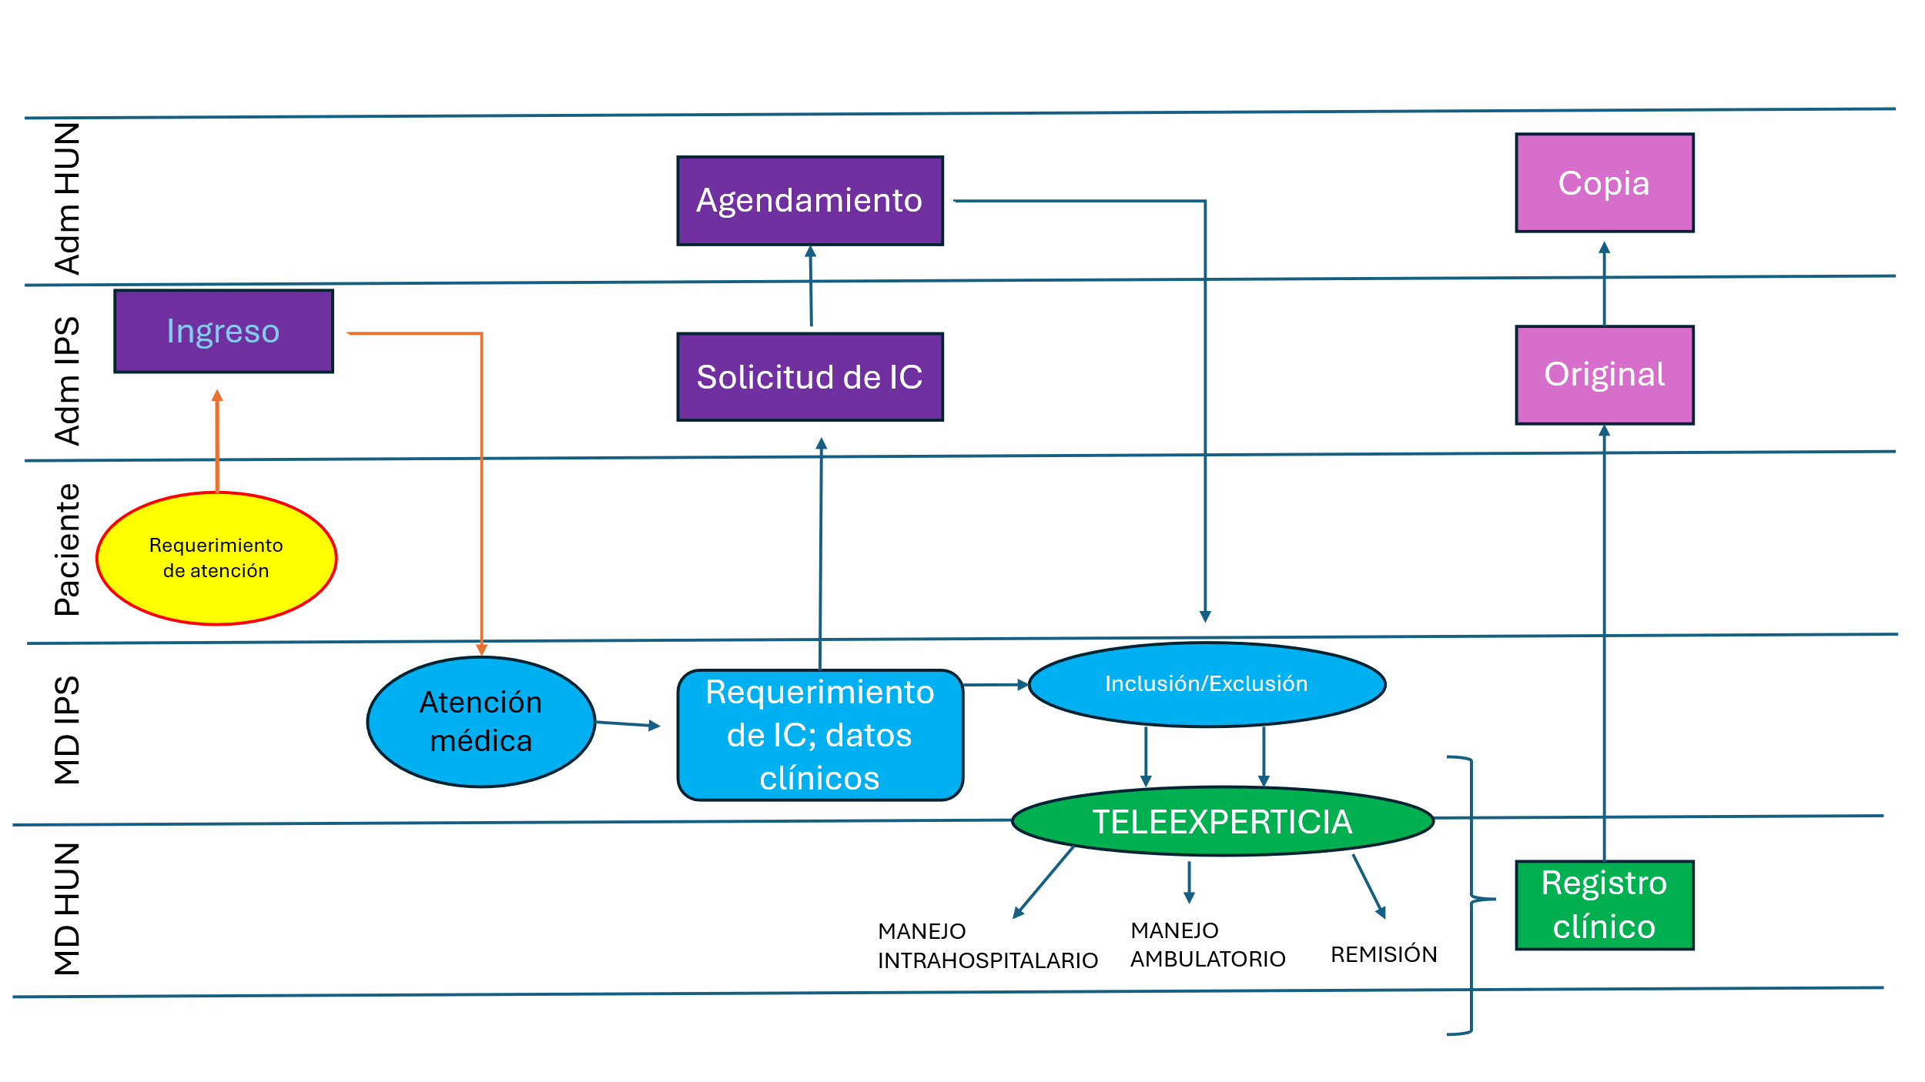

La estrategia AIEPI de la Organización Mundial de la Salud es extensa en relación a sus contenidos y recomendaciones, sin embargo, podemos resumir los principales procesos de la siguiente manera:
Paso 1: Verificación de Signos de Peligro (Obligatorio)
Antes de tratar el motivo de consulta, el profesional DEBE preguntar y observar por cámara:
• ¿El niño puede beber o tomar del pecho?
• ¿Vomita todo?
• ¿Ha tenido convulsiones?
• ¿Está letárgico o inconsciente?
• Acción: Si hay uno positivo, se activa protocolo de remisión inmediata.
Paso 2: Evaluación de Síntomas Principales
Se debe preguntar por cada uno, aunque el motivo de consulta sea otro:
1. ¿Tiene tos o dificultad para respirar?
2. ¿Tiene diarrea?
3. ¿Tiene fiebre?
4. ¿Tiene un problema de oído?
Paso 3: Evaluación Nutricional y de Inmunizaciones
• El profesional debe pedir ver el carné de vacunación por cámara.
• Evaluar el peso/talla y perímetro braquial (según protocolos previos).
Paso 4: Clasificación y Tratamiento
• El médico debe usar los cuadros de colores (Rojo, Amarillo, Verde) de AIEPI para clasificar.
• En telemedicina, el tratamiento incluye la instrucción precisa del Plan A, B o fármacos con receta digital.
Paso 5: Consejería y Seguimiento
• Uso de la técnica de "Preguntas de Verificación": “Para estar seguro de que me expliqué bien, ¿cómo le va a dar el suero al niño?”
• Programar la teleconsulta de seguimiento según los días que indica AIEPI (ej. 2 días para neumonía, 3 días para diarrea).
Etapa | Actividad | Responsable | Acción
1 | Identificación de necesidad de tele-experticia | Profesional asistencial | Triage clínico  - Evaluación clínica inicial  - Determinación diagnostica y estadificación de severidad
2 | Verificación de requisitos clínicos y consentimiento | Centro Remisor | Verificación de derechos  - Diligenciamiento de consentimiento informado para actividades de telemedicina
3 | Diligenciamiento de solicitud y envío de datos clínicos | Profesional solicitante | Registro de datos clínicos y paraclínicos relevantes
4 | Recepción y validación de información | Centro Referente / profesional experto | Verificación de criterios de elegibilidad para actividades de telemedicina  - Creación de historia clínica en HUN
5 | Análisis de caso y concepto clínico | Profesional experto | Revisión de información clínica referenciada  - Atención de teleexperticia  - Determinación de conductas médicas
6 | Envió ordenamiento | Profesional experto | Registro clínico y de las decisiones tomadas  - Envío de historia clínica y otros soportes relevantes

- Criterios de Inclusión / Exclusión telesalud
• Inclusión: Toda consulta pediátrica por telemedicina en menores de 5 años.
• Exclusión: Consultas de especialidades no relacionadas con enfermedades prevalentes (ej. cirugía plástica reconstructiva), aunque se recomienda siempre verificar signos de peligro.

- Criterios de hospitalización / remisión
Un niño menor de cinco años debe ser remitido de inmediato a un centro hospitalario cuando presente cualquiera de los siguientes signos generales de peligro, que indican una clasificación roja o enfermedad muy grave:
1. Incapacidad para beber o tomar el pecho: el niño no logra ingerir líquidos o leche materna, lo que refleja un compromiso severo de su estado general y un riesgo inminente de deshidratación o falla orgánica.
2. Vómito de todo lo ingerido: el niño vomita cualquier alimento o líquido que se le ofrezca, imposibilitando la hidratación o la administración de medicamentos por vía oral, situación que requiere soporte parenteral.
3. Antecedente de convulsiones durante la enfermedad actual: la presencia de crisis convulsivas sugiere afectación neurológica, infección del sistema nervioso central o trastornos metabólicos graves que demandan estudio y manejo hospitalario.
4. Letargia o pérdida de la conciencia: el niño se encuentra somnoliento, con dificultad para despertar o en estado de inconsciencia, lo cual es un signo de alarma de compromiso cerebral o sepsis.
5. Clasificación específica como "enfermedad muy grave": cualquier condición que, según los algoritmos AIEPI, reciba una clasificación roja –como neumonía grave con cianosis o signos de peligro, deshidratación grave, infección bacteriana grave, o paludismo complicado– constituye por sí misma un criterio de hospitalización.
Precisión para telemedicina: ante la identificación de cualquiera de estos signos durante la consulta a distancia, el profesional debe activar la ruta de remisión urgente, coordinar el traslado con el nivel local de salud, brindar instrucciones claras al cuidador sobre el manejo durante el trayecto (por ejemplo, administrar sales de rehidratación oral a sorbos si el niño está consciente) y garantizar el seguimiento hasta la llegada al centro hospitalario.

- Criterios de salida y continuidad del manejo
Un niño puede continuar su manejo en casa con seguimiento ambulatorio –ya sea presencial o por telemedicina– cuando no presenta signos de peligro y su clasificación es amarilla (requiere tratamiento específico) o verde (manejo en el hogar con consejería). Los criterios que orientan esta decisión son los siguientes:
1. Ausencia total de signos generales de peligro: el niño se encuentra alerta, puede beber o tomar el pecho sin dificultad, no ha vomitado todo lo ingerido y no hay antecedente de convulsiones, lo que descarta una condición de gravedad inmediata.
2. Clasificación ambulatoria según los algoritmos AIEPI: la condición del niño corresponde a categorías como neumonía no grave (tos o dificultad respiratoria sin signos de peligro), diarrea sin deshidratación (con capacidad de hidratarse oralmente), fiebre sin signos de alarma o infección de oído sin complicaciones, entre otras, todas ellas manejables con tratamiento oral y cuidados en el hogar.
3. Capacidad demostrada de la familia para el cuidado: el cuidador principal comprende el plan de tratamiento, sabe cómo administrar los medicamentos (dosis, horarios y duración), reconoce los signos de alarma que obligan a un retorno inmediato y cuenta con los recursos necesarios para seguir las indicaciones.
4. Estabilidad clínica y estado de hidratación adecuado: el niño se encuentra estable, con signos vitales dentro de parámetros normales para su edad, sin evidencia de deshidratación (llenado capilar menor a dos segundos, orina con frecuencia normal, mucosas húmedas) y con capacidad para tolerar la vía oral.
5. Garantía de seguimiento oportuno: se ha confirmado que el niño podrá ser reevaluado en el plazo indicado según la patología –generalmente en 2 a 3 días–, ya sea mediante una nueva consulta por telemedicina o en un centro de salud cercano, para verificar la evolución favorable y, si es necesario, ajustar el tratamiento.
En el marco del servicio de telemedicina del HUN, estos criterios permiten al profesional tomar una decisión segura y fundamentada, estableciendo un plan de manejo claro y acordado con el cuidador, con énfasis en la educación sanitaria y la consejería, de modo que se garantice la continuidad del cuidado incluso a distancia y en zonas de difícil acceso.

- Roles y Responsabilidades telesalud

Administrativo HUN (Centro referente)
- Recibir solicitudes de interconsulta de los centros remisores
- Verificación de derechos del paciente y cobertura para atenciones de telemedicina
- Recepción y archivo de copias documentales de las actividades de telemedicina
- Agendamiento de los pacientes en las franjas de la especialidad solicitada
- Apertura de historias clínicas en el sistema de registros médicos electrónicos del HUN
Administrativo IPS (Centro remisor)
- Apertura de historia clínica al ingreso al centro remisor y verificación de derechos
- Recepción de solicitudes de interconsulta de los médicos tratantes en el centro remisor
- Solicitud de interconsulta al servicio administrativo del HUN
- Recepción y archivo de los documentos originales de las actividades de telemedicina
Paciente
- Solicitar atención médica en centro remisor
- Diligenciamiento de consentimiento para actividades de telemedicina
- Exigir los derechos y cumplir los deberes de los usuarios del SGSSS

Profesional solicitante (Centro Remisor)
  - Atención médica de pacientes incluyendo su clasificación inicial y estabilización
  - Generar la solicitud formal de tele-experticia.
  - Garantizar información clínica clara, completa y pertinente.
  - Asegurar consentimiento informado del paciente para uso de medios tecnológicos.
  - Realizar acciones derivadas de las recomendaciones emitidas.
  - Registrar en historia clínica.

Profesional experto (Centro Referente)

Analizar la información recibida y emitir concepto técnico-clínico.

Garantizar recomendaciones fundamentadas en evidencia.

Registrar la opinión médica en historia clínica y envío para su recepción (en centro remisor) y archivo (en centro referente).

Respetar tiempos de respuesta establecidos.

- Tiempos de respuesta sugeridos

Etapa | Actividad | Responsable | Tiempo estimado
1 | Identificación de necesidad de tele-experticia | Profesional asistencial | 30 minutos
2 | Verificación de requisitos clínicos y consentimiento | Centro Remisor | 15 minutos
3 | Diligenciamiento de solicitud y envío de datos clínicos | Profesional solicitante | 20 minutos
4 | Recepción y validación de información | Centro Referente / profesional experto | 15 minutos
5 | Análisis de caso y concepto clínico | Profesional experto | 20 minutos
6 | Envió ordenamiento | Profesional experto | 10 minutos

- Estrategias de humanización digital y Dialogo intercultural
La estrategia de humanización digital asume, para su implementación, los principios éticos de la estrategia AIEPI de la Organización Mundial de la Salud al igual que su estrategia comunicativa en salud para el establecimiento de diálogos interculturales.

- Principios éticos para la humanización digital
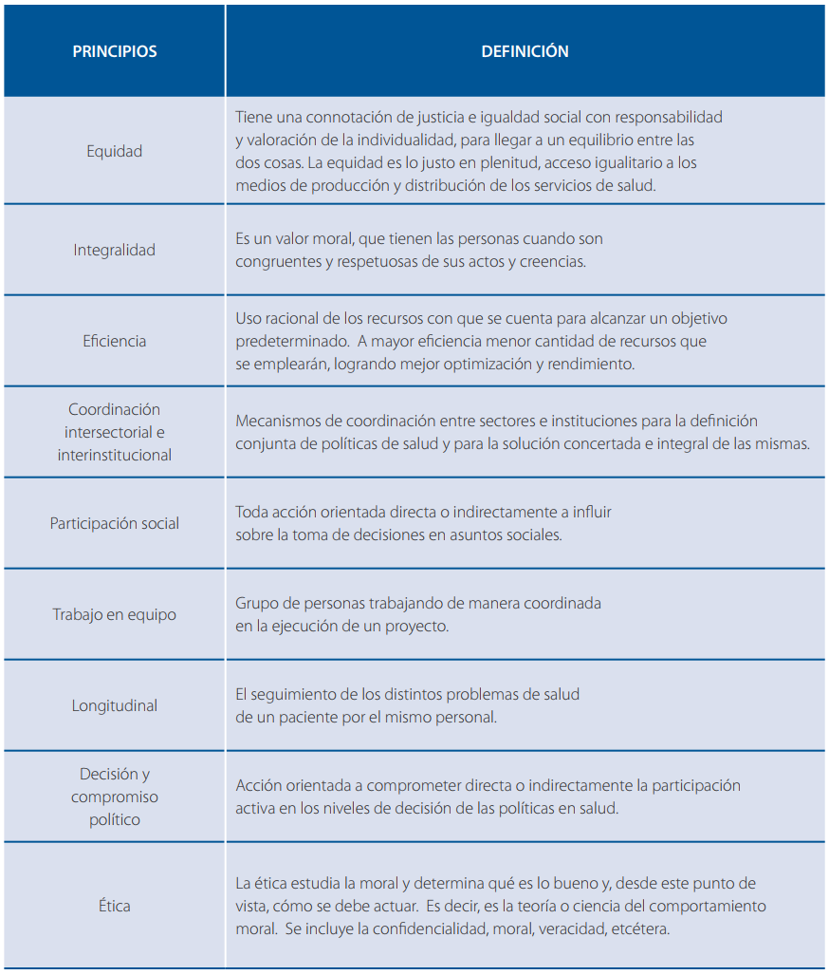

- Estrategia de diálogo intercultural

Para lograr una mejor comunicación durante la consulta, especialmente en contextos de interculturalidad, debemos tener en cuenta las siguientes recomendaciones:
- Préstele toda la atención al cuidador y dedíquele todo el tiempo que sea necesario para esa interacción
- Tenga siempre en cuenta que las personas según su cultura tienen maneras diferentes de mostrar interés.
- Esté siempre listo a resumir lo que ha dicho al cuidador, esto le servirá para comprobar si usted ha entendido correctamente y además demuestra que estamos interesados en lo que ella dice o hace; podemos usar expresiones como: ¿Quiere usted decir que…?
- Si no entiende algo, pregunte. Es mejor decir: “No he entendido tal cosa”, en lugar de hacer caso omiso.
- Anime a al cuidador; por ejemplo, puede preguntar: ¿Qué sucedió luego?; ¿Qué ha hecho para manejar el problema?
- La interacción con el cuidador ayuda a generar mayor comunicación y es la clave para identificar conductas realizadas correctamente o conductas incorrectas que deben corregirse.
- Recuerde siempre felicitar y aprobar al cuidador, esto mejorará la comunicación, hará más fácil lograr cambios en actitudes y prácticas y beneficiará la salud de los niños.

- Indicadores

Indicador | Numerador | Denominador | Meta
1. Adherencia a la clasificación AIEPI | Número de atenciones por telemedicina en las que se registró la clasificación AIEPI completa (verificación de signos de peligro, evaluación de tos/diarrea/fiebre, etc.) | Total de atenciones por telemedicina a niños menores de 5 años | ≥ 90%
2. Cumplimiento del plan de tratamiento | Número de niños en quienes se prescribió el tratamiento ambulatorio indicado según la clasificación AIEPI (ej. antibiótico, SRO, zinc) | Total de niños clasificados como "ambulatorios" (amarillo/verde) | ≥ 95%
3. Consejería efectiva a cuidadores | Número de atenciones en las que se registra la consejería brindada al cuidador sobre signos de alarma, administración de medicamentos, alimentación y cuándo volver | Total de atenciones por telemedicina | ≥ 90%
4. Seguimiento oportuno | Número de niños ambulatorios que recibieron una consulta de control (telemedicina o presencial) en el plazo indicado (ej. 2-3 días) | Total de niños ambulatorios que requerían control | ≥ 80%
5. Remisión oportuna | Número de niños con signos de peligro que fueron remitidos al hospital de forma inmediata y con coordinación efectiva | Total de niños con signos de peligro identificados en telemedicina | 100%

BIBLIOGRAFÍA

Ministerio de Protección Social - República de Colombia. (2004). AIEPI - Curso clínico para profesionales de la salud. Bogotá.
Ministerio de Proteccion Social - República de Colombia. (2010). AIEPI - Cuadro de procedimientos. Bogotá DC.
Ministerio de Protección Social - República de Colombia. (2010). AIEPI - Curso clínico. Bogotá DC.
Ministerio de Protección Social - República de Colombia. (2010). AIEPI - Guia para la atención de la consejeria de la niñez en la familia. Bogotá DC.
Ministerio de Protección Social - República de Colombia. (2013). Salud materna y neonatal: atención preconcepcional, prenatal y posnatal inmediata. Bogotá DC.
Ministerio de Protección Social - República de Colombia. (2016). AIEPI - Libro Clínico. Bogotá DC.
Ministery of Health - Republic of Kenya. (2017). IMNCI - A guide for healthcare workers. Nairobi.
Organización Panamericana de la Salud. (2008). Manual Clínico AIEPI Neonatal - Álbum de Fotografías. Washington DC.
Organización Panamericana de la Salud. (2011). Manual para la vigilancia del desarrollo infantil en el contexrto AIEPI. (2. Ed, Ed.) Washington DC.
World Health Organization. (2005). Handbook IMCI - Integrated Management of Childhood Illness. Geneva.

REALIZA: Mario Alejandro Lozano, Pediatra
REVISA: Comité de Calidad y Gestión Clínica / Líder del Programa de Telesalud

